**МІНІСТЕРСТВО ОСВІТИ І НАУКИ**

**НАЦІОНАЛЬНИЙ УНІВЕРСИТЕТ «ЛЬВІВСЬКА ПОЛІТЕХНІКА»**

**Інститут комп'ютерних наук та інформаційних технологій**

**Кафедра систем штучного інтелекту**



**Звіт до практичної роботи №5**

**з дисципліни “ ОБДЗ ”**

**На тему:** **«Виконання тереотично-множинних операцій реляційної алгебри»**

**Виконав**:

ст. гр. КН-211

Качмарик Віктор

**Викладач:**

Якимишин Х. М.

Львів – 2020

**Мета роботи:** Розробити SQL запити для виконання операцій реляційної алгебри: об’єднання, перетину, різниці, декартового добутку.

**Короткі теоретичні відомості**

Реляційна алгебра – це множина операцій, що виконуються над відношеннями і мають за мету утворення нових відношень або їх станів. Реляційна алгебра визначає операції, які однаковим чином реалізуються в усіх базах даних реляційного типу, незалежно від їх змісту і технологій, за допомогою яких вони реалізовані. Тобто реляційна алгебра представляє собою процедурну мову обробки реляційних таблиць.

Реляційна алгебра складається з таких операцій: об’єднання, перетин, різниця, декартовий добуток, проекція, селекція, натуральне з’єднання, умовне з’єднання, а також операції включення/вилучення кортежу з відношень, включення/вилучення атрибуту з відношення, зміни параметрів атрибуту.

Перші чотири операції взяті з математичної теорії множин і практично співпадають з операціями над множинами. Це зручно, оскільки реляційні таблиці є множинами, і цілком природно застосовувати до них операції над множинами.

Об’єднанням двох відношень R та S з відповідними множинами атрибутів ( A1 , A2 ,..., An ) називається відношення T , що має ту саму множину атрибутів ( A1 , A2 ,..., An ) , а його інформаційне наповнення утворюється кортежами першого та другого відношень за вилученням повторень:



Об’єднання дозволяє нам комбінувати дані з двох таблиць з однаковими множинами атрибутів. Однакові множини атрибутів потрібні для того, щоб результатом виконання операції об’єднання була реляційна таблиця. Перетином двох відношень R та S з відповідними множинами атрибутів ( A1 , A2 ,..., An ) називається відношення T , що має ту саму множину атрибутів ( A1 , A2 ,..., An ) , а його інформаційне наповнення утворюється кортежами, які є спільними для цих двох відношень:



Операція перетину дозволяє нам ідентифікувати рядки, спільні для двох таблиць. Різницею двох відношень R та S з відповідними множинами атрибутів ( A1 , A2 ,..., An ) називається відношення T , що має ту саму множину атрибутів ( A1 , A2 ,..., An ) , а його інформаційне наповнення утворюється кортежами першого відношення за вилученням кортежів, які є спільними з другим відношенням:



Операція різниці дозволяє ідентифікувати ті рядки, які є в одній таблиці, але відсутні в іншій.

Декартовим добутком двох відношень R та S з відповідними множинами атрибутів ( A1 , A2 ,..., An ) та (B1 , B2 ,..., Bm ) називається нове відношення T , множина атрибутів якого складається з об’єднання множини атрибутів двох відношень, а кожен кортеж інформаційного наповнення утворюється шляхом конкатенації (сполучення) кожного кортежу першого відношення з кожним кортежем другого відношення.

Для реалізації теоретико-множинних операцій на мові SQL використовують директиву SELECT, спрощений опис якої наведено далі, а також функції роботи з множинами значень IN(), NOT IN().

SELECT

[ALL | DISTINCT | DISTINCTROW ]

елемент_вибірки [, елемент_вибірки]

[FROM перелік_таблиць]

[WHERE умова_відбору]

елемент_вибірки

Вираз, або назва поля, значення якого потрібно вибрати. Символ «*» позначає всі поля.

перелік_таблиць

Назва таблиці, з якої здійснюється вибір значень.

умова_відбору

Вказує умови відбору потрібних записів.

DISTINCT | DISTINCTROW

Видалення з результату рядків-дублікатів. За замовчуванням вибираються всі рядки.

Для того, щоб виконати операцію об’єднання таблиць, потрібно за допомогою команди UNION об’єднати результати вибору рядків з двох, або більше, таблиць. Наведемо синтаксис команди.

SELECT ...

UNION [ALL | DISTINCT] SELECT ...

[UNION [ALL | DISTINCT] SELECT ...]

**Хід роботи:**

Перед виконанням завдання, потрібно сформувати дві таблиці з однаковими множинами атрибутів. Візьмемо за основу таблицю користувачів pharmacy і виконаємо вибір двох множин записів, які перетинаються. Результат збережемо в таблицях pharmacy1 і pharmacy2.



Таблиця pharmacy1:

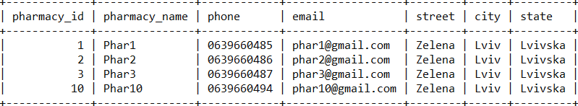



Таблиця pharmacy2:

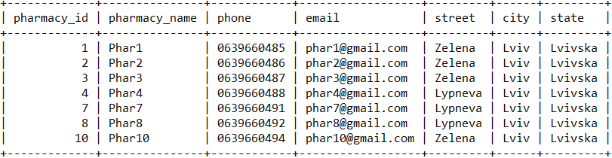

1. Запит на виконання об’єднання pharmacy1 і pharmacy2:



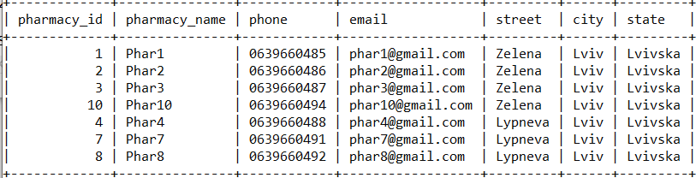

1. Запит на виконання перетину pharmacy1 і pharmacy2:



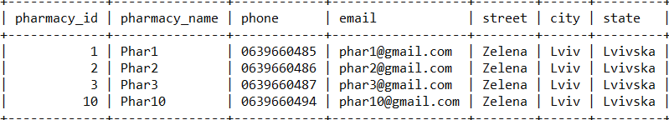

1. Запит на виконання різниці pharmacy1 і pharmacy2:



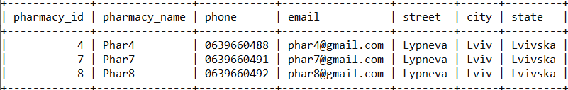

1. Запит на виконання декартового добутку:



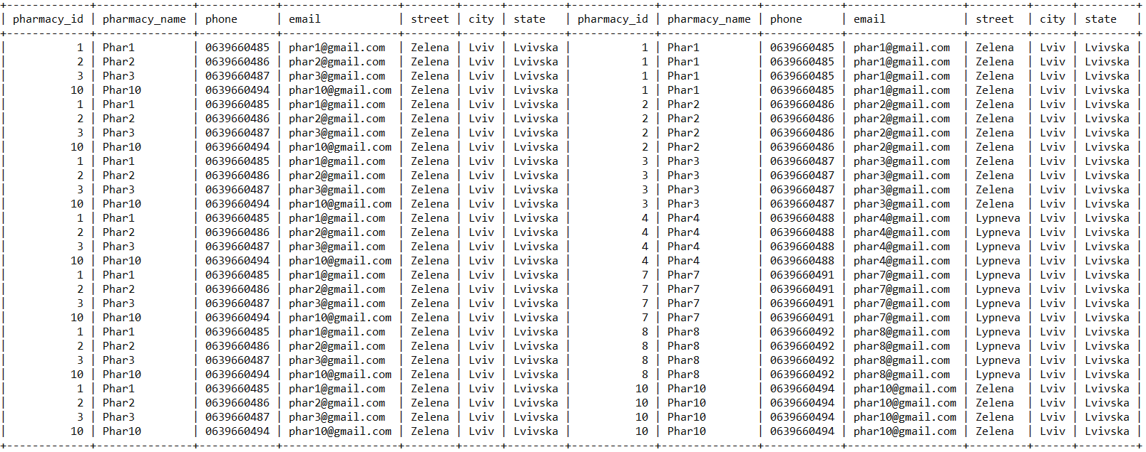

**Висновок:** на цій лабораторній роботі було розглянуто операції реляційної алгебри та їх реалізація на мові SQL. Здійснено об’єднання, перетин, різницю та декартовий добуток двох таблиць.